TYDZIEŃ 22-26.06.2020
GRUPA VI
BLOK TEMATYCZNY: WAKACJE!

PONIEDZIAŁEK 22.06.2020
TEMAT: W GÓRACH, NAD WODĄ

Ćwiczenia gimnastyczne na cały tydzień

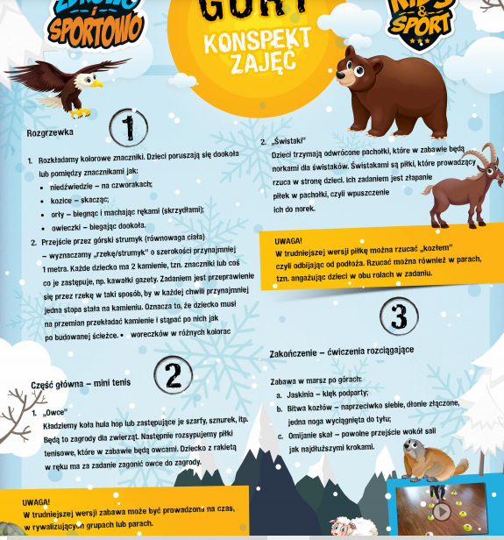

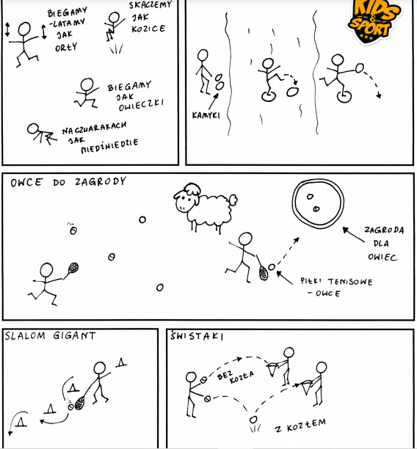

„Góry to…” – zabawa w skojarzenia. Pytamy: Z czym kojarzą im się góry ? Jak się nazywają góry w Polsce? Jak wyglądają góry? Czym się od siebie różnią? Co można ro-bić w górach? Jakie zwierzęta i rośliny można spotkać w górach? Jak powinniśmy się zachowywać na szlaku turystycznym?. Pomaga dzieciom zlokalizować na mapie Góry Świętokrzyskie, Karpaty, Sudety, prezentuje pejzaż górski.

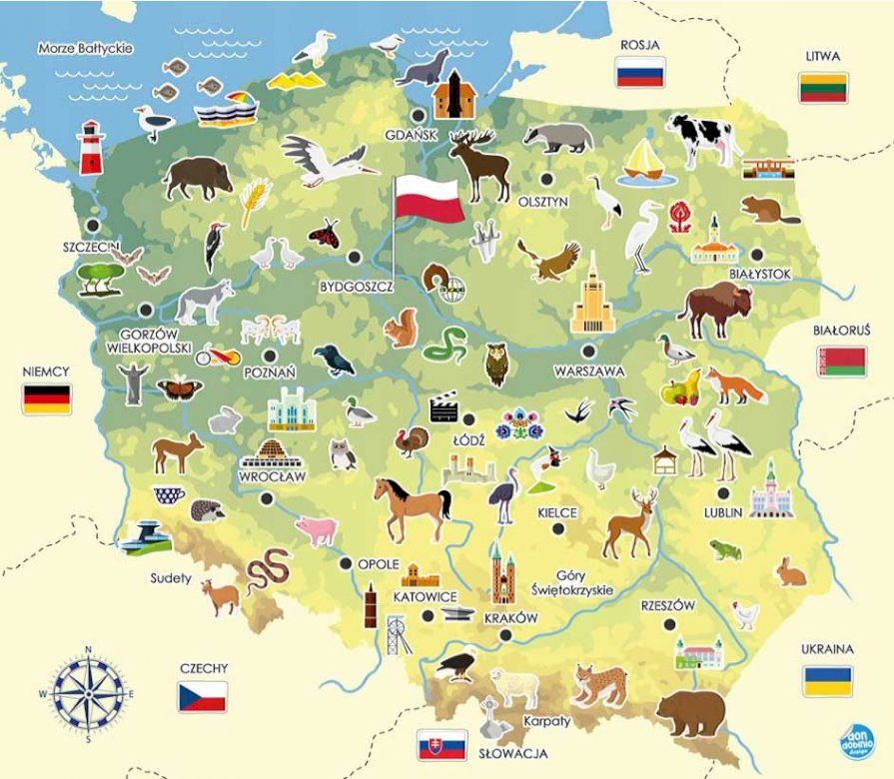

Góry, nasze góry – słuchanie wiersza, wytłumaczenie pojęć: hale, baca.
Góry, nasze góry

Janina Porazińska

Góry, nasze góry. Hale, nasze hale.

Kto was zna tak dobrze, jako my, górale.

Góry, nasze góry. Wy, wysokie szczyty.

Kto was przewędrował? Góral rodowity.

Po lekturze wiersza zadajemy dzieciom pytania: Kto to jest góral? Gdzie według wiersza góral wypasa owce?, Co to są hale?, Jak nazywa się góral, który zajmuje się wypasem owiec na halach?
Prezentuje napisy:
hale, baca, owce, Tatry,
dzieci je czytają, następnie układają z liter Alfabetu.

„Nad morzem” – wracamy do naszej mapy i prezentujemy dzieciom na mapie Polski obszar Morza Bałtyckiego. Zachęca dzieci do podawania nazw państw, które mają dostęp do morza, odczytuje nazwy polskich rzek, które do niego uchodzą. Następnie prezentujemy zdjęcia przedstawiające krajobraz morski: mewy, fale i wiatr.
Zadaniem dzieci jest rozpoznanie głoski na początku i końcu wyrazów.



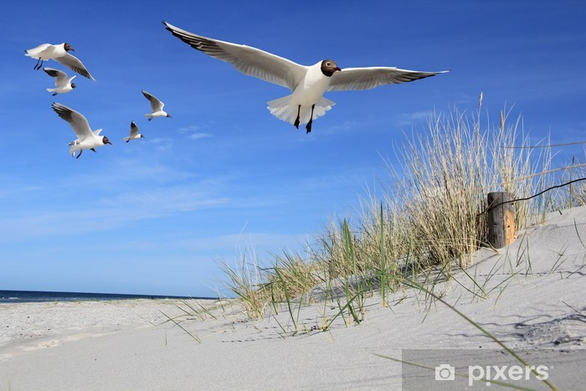

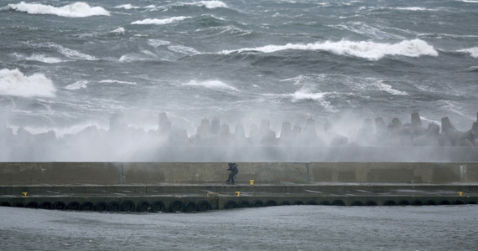

„Wakacyjna historyjka”- dzieci wybierają sobie obrazek i opowiadają historię.
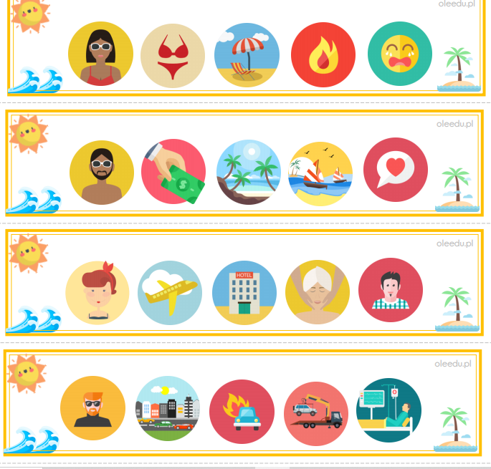

Bajka do słuchania „Wakacyjne podróże”
https://www.youtube.com/watch?v=EL4cBT-B-VE

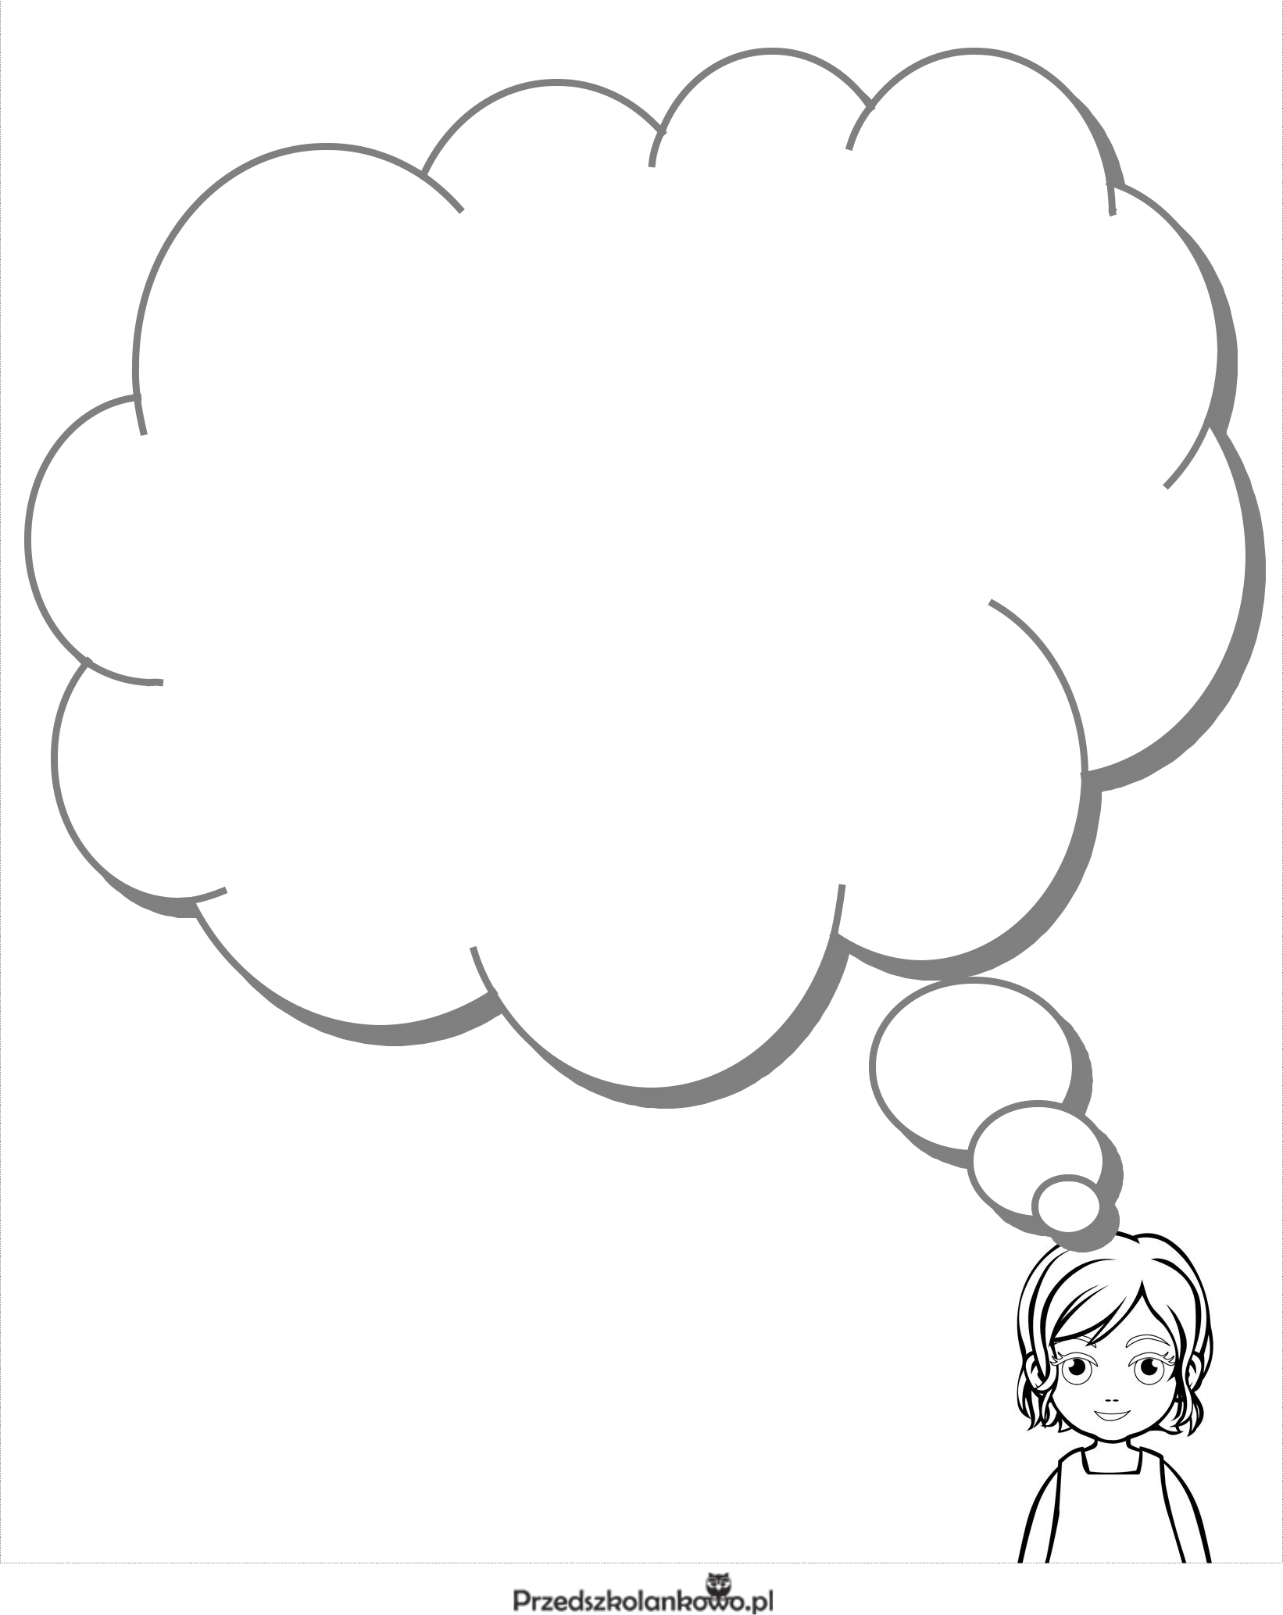

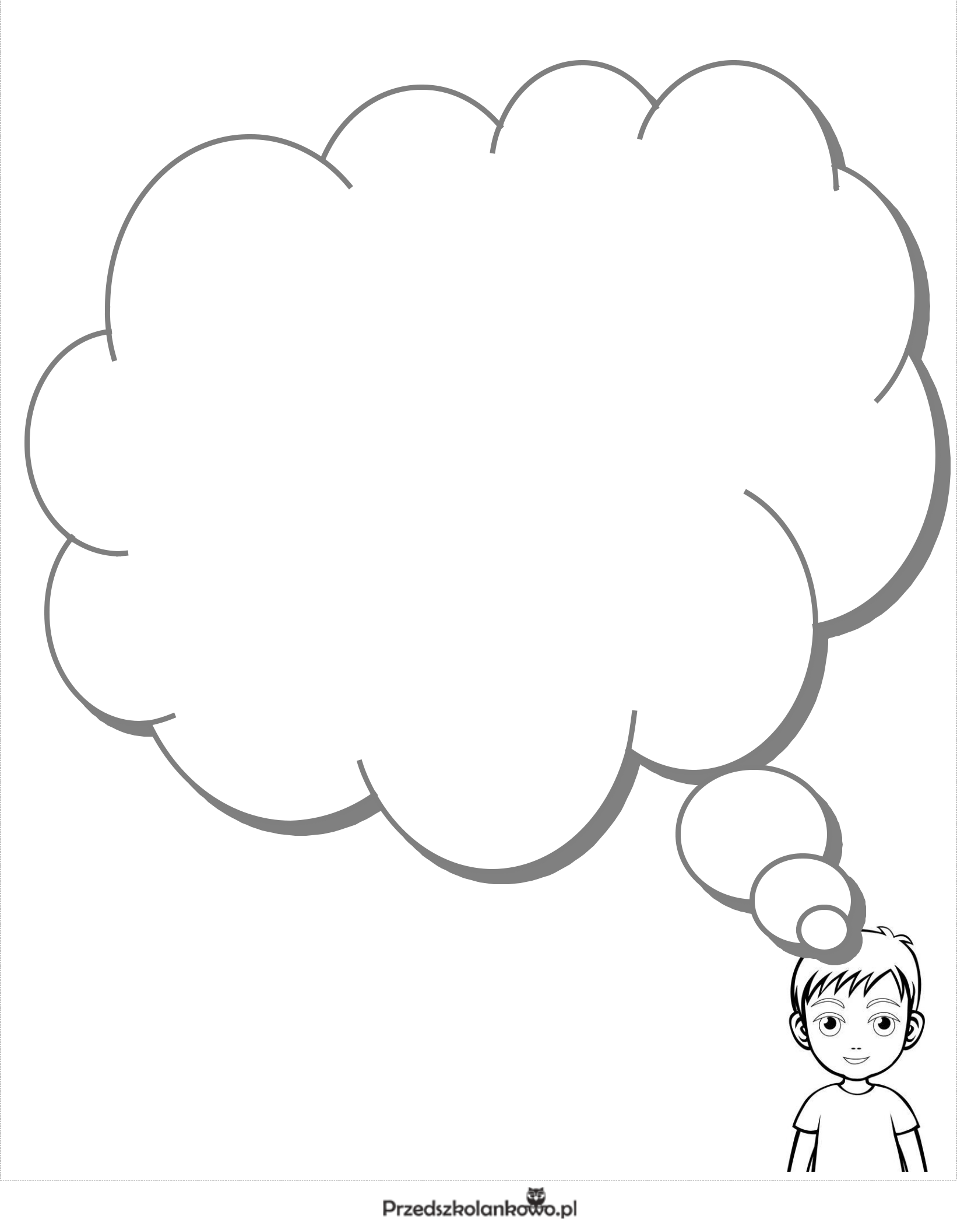
PK4.43 a i b, 44a i b - doskonalenie percepcji wzrokowej, wzrokowo-ruchowej, utrwalenie znajomości liczb.

WTOREK 23.06.2020
TEMAT DNIA: ŚWIĘTO TATY

Piosenka dla taty
https://www.youtube.com/watch?v=-VDZDUQYWDc

„Czas z tatą” – dzieci wypowiadają się, jak lubią spędzać czas z tatą.

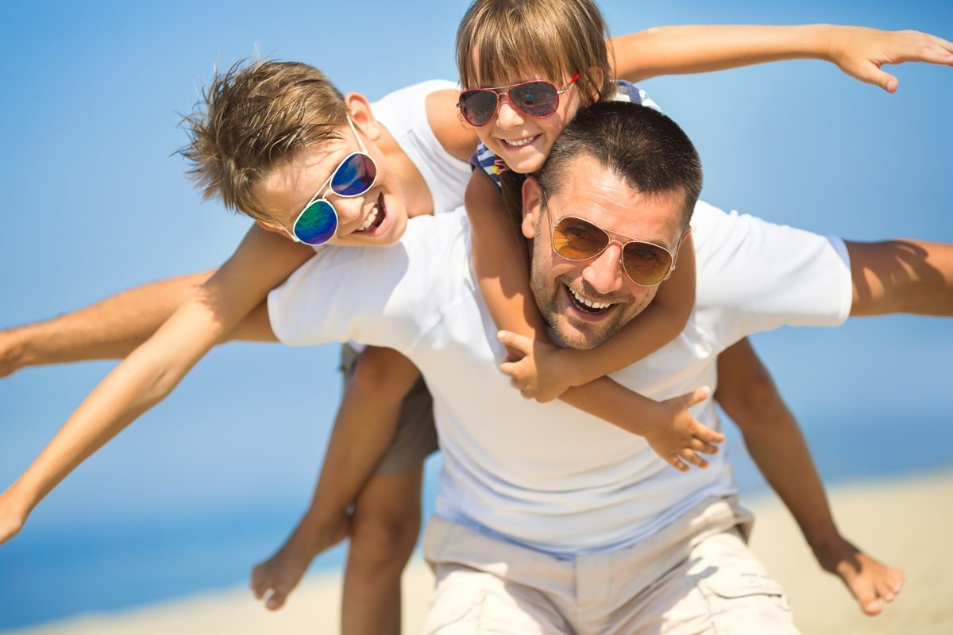

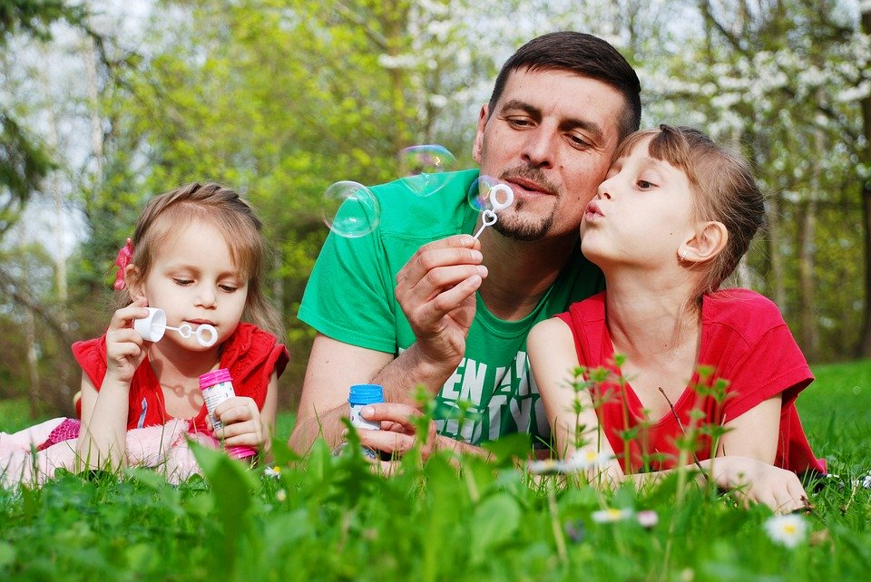

UZUPEŁNIJ ZDANIA:
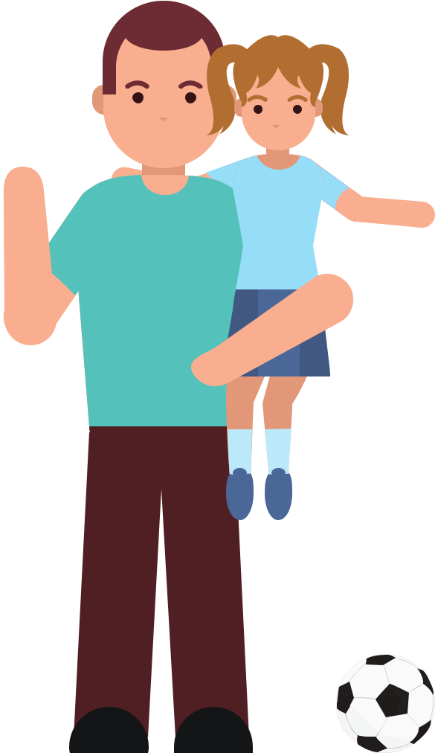

Mam na imię:

............................

Mój tata ma na imię:

........................

Kocham mojego Tatę za:

...........................................................................................................
……………………………………………………………………………..


OTOCZ PĘTLĄ ZAWÓD WYKONYWANY PRZEZ TWOJEGO TATĘ, JEŚLI NIE MA GO NA RYSUNKU, NARYSUJ GO W RAMCE.

WYKREŚLANKA.

ODSZUKAJ I WYKREŚL NA PLANSZY PONIŻSZE SŁOWA:

BRAT | CÓRKA | KUZYNKA | STRYJ | WNUCZKA
BABCIA | DZIADEK | MAMA | SYN | WNUK
CIOCIA | KUZYN | SIOSTRA | TATA | WUJEK

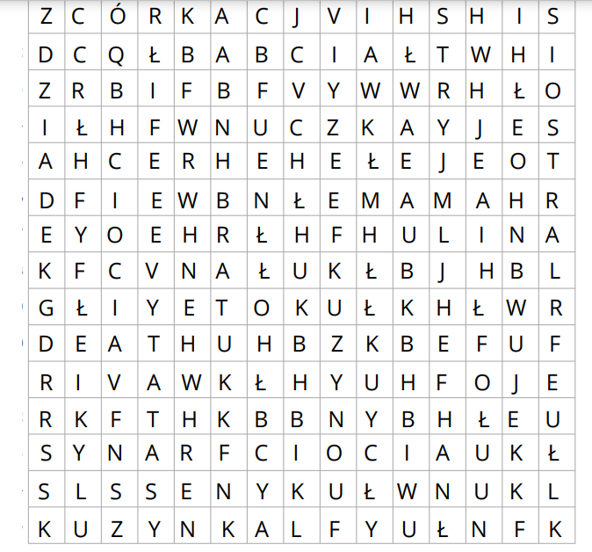

ODKODUJ OBRAZEK I PODARUJ GO SWOJEMU TACIE.
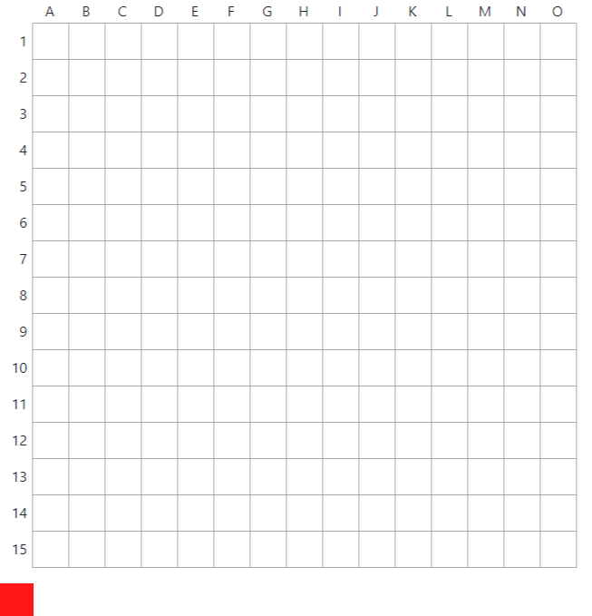

H1 G2 H2 I2 D8 L8 B9 C9 D9 L9 M9 N9 B10 C10 D10 E10 K10 L10 M10 N10 B11 C11 D11 E11 K11 L11 M11 N11 B12
C12 M12 N12 B13 N13


A10 O10 A11 O11 A12 O12


G3 H3 I3 F4 G4 H4 I4 J4 F5 G5 H5 I5 J5 E6 F6 G6 H6 I6 J6 K6 E7 F7 G7 H7 I7 J7 K7 E8 F8 G8 H8 I8 J8 K8 E9
F9 G9 H9 I9 J9 K9 F10 G10 H10 I10 J10 F11 G11 H11 I11 J11 F12 G12 H12 I12 J12 G13 H13 I13 J13 G14 H14 I14 H15

POKOLORUJ I UDEKORUJ

TORT DLA TATY
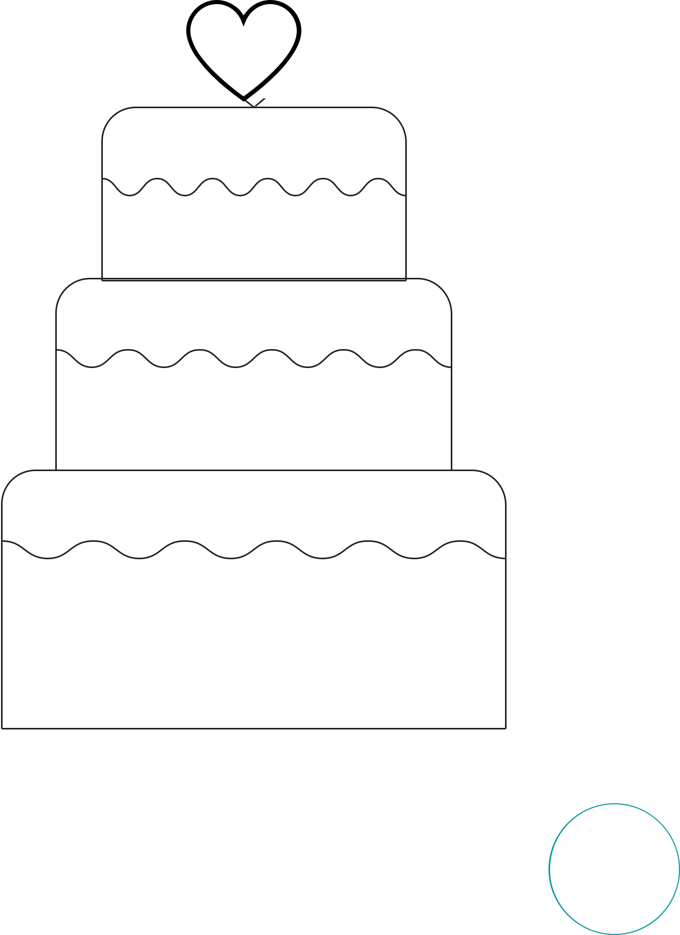

ILE LAT MA TWÓJ TATA?

NAPISZ ODPOWIEDNIĄ CYFRĘ W KÓŁKU

Praca plastyczna
„Lody” – malowane pianką do golenia

http://lubietworzyc.blogspot.com/2017/08/lody-malowane-farba-z-pianki-do- golenia.html

Potrzebne materiały:
-„ puchnąca farba” - piankę do golenia mieszamy z odrobiną farby ( kolory zależy jaki smak lodów chcemy zrobić np. żółty, czerwony, zielony) możemy dodać trochę kleju np. typu magic
Filmik jak zrobić pachnącą farbę
https://www.youtube.com/watch?v=yIKlcjt9Bws
- kartka rysunkowa/techniczna w kolorze białym (format A4);
- gruby pędzel;
- trójkąt wycięty z brązowego papieru technicznego: mój miał wymiar 13x13x7 cm (będzie to nasz lodowy rożek);
- brązowy pisak/cienkopis;
- linijka;
- klej w sztyfcie;
- opcjonalnie:
*ołówek;
*dwa okrągłe przedmioty o różnej średnicy.

Sposób wykonania:
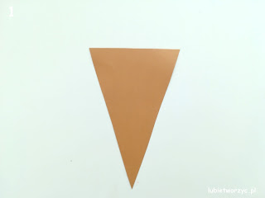
Przygotowujemy nasz trójkącik i układamy go w sposób zaprezentowany na zdjęciu powyżej.

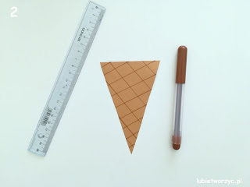
Następnie, przy użyciu linijki i brązowego pisaka, rysujemy kratownicę.

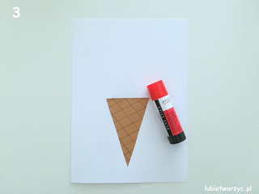
Całość przyklejamy do kartki. ułożonej pionowo (bliżej jej dolnego brzegu).

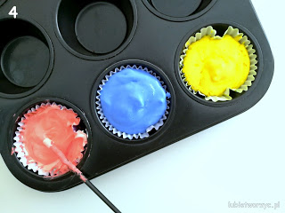
Dalej, szykujemy najważniejszy składnik, tj. puchnąca farbę...

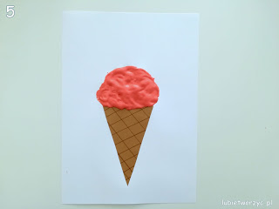
... i grubym pędzlem nanosimy ją na kartkę.
!!!UWAGA!!!
1. Możecie nałożyć grubą warstwę takiej pianki. Im więcej, tym lepszy będzie efekt. Aczkolwiek
należy zachować tutaj umiar, by nagle się nie okazało, że będziemy mieć stworzoną piankową "górkę". Aż tyle jej nakładać nie trzeba ;)
2. Farbę możemy nanieść w sposób "swobodny", bez posługiwania się szablonem...

... ale możemy także wykonać uprzednio szkic lodów, by wiedzieć, w jakich granicach mamy się zmieścić podczas malowania.

Pomocne mogą się tu okazać dwa okrągłe przedmioty (ja wykorzystałam szklanki) o różnej średnicy - większy okrąg szkicujemy w dolnej części (tuż przy rożku), a mniejszy tuż nad większym.





CERTYFIKAT

Najwspanialszego Tatusia
otrzymuje:

.............................................................

ŚRODA 24.06.2020
TEMAT DNIA: BEZPIECZNE WAKACJE
„Wyruszamy w podróż” – rozmowa kierowana na temat planowania podróży. Pytamy dzieci: O czym należy pamiętać, gdy wyrusza się w podróż? Które rzeczy są niezbędne, np. na wycieczce w górach, na wakacjach nad morzem, na wycieczce w lesie, nad wodą, na łące. Następnie omawiamy środki transportu, którymi można udać się w podróż.
Bajka „Bezpieczne wakacje”
https://www.youtube.com/watch?v=Y0sBekIWkL4
Bajka „Bezpieczeństwo nad wodą”
https://www.youtube.com/watch?v=0iidgRGFl60
https://www.youtube.com/watch?v=Ui-ndYWcThA
Bezpieczeństwo w górach
https://www.youtube.com/watch?v=wS4SRvkvLio
„Przestrzegaj zasad” – rozmowa na temat bezpiecznego zachowania podczas wakacji. Przypomnienie numerów alarmowych: 112, 999, 998, 997.
„ Bezpieczny Maks” - prezentacja
https://drive.google.com/file/d/1wLT4EBU0WRSEU9u7RLMIJ4NeIVGVz0aE/view
KP 4. 45 a i b, 48

CZWARTEK 25.06.2020
TEMAT DNIA: MOI PRZYJACIELE
„Mój przyjaciel” – rozmowa na temat przyjaciół, próba określania, kto to jest przyjaciel. Zadajemy pytania naprowadzające: Kogo nazywamy przyjacielem? Czym przyjaciel różni się od kolegi? Jak powinien się zachowywać przyjaciel? Co to znaczy, że prawdziwych przyjaciół poznaje się w biedzie? Kto z was ma przyjaciela?
Dziecko mówi Mój przyjaciel jest….( nakłaniamy do użycia jak największej liczby przymiotników).

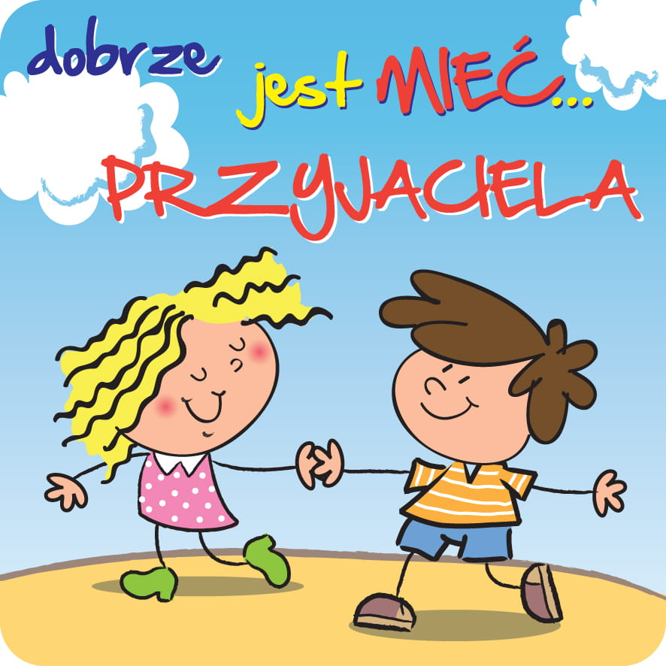

„Wzajemna pomoc” ( rodzic lub rodzeństwo)- zabawa ruchowa. Dziecko spaceruje po pokoju. Na hasło „Pomoc” zatrzymuje się, a następnie wykonuje polecenia:
- na chodniku jest ślisko, pomóż koledze,
- pada deszcz, weź kolegę pod parasol,
- idziemy uśmiechając się do siebie.

„Koleżanki i koledzy” –dzieci wykonują pamiątkową pracę przedstawiającą portret swojego przyjaciela. Przygotowuje karton w dużym formacie, wykonuje ramkę na zdjęcia z W53. Rysuje na kartce portret, następnie umieszcza portret w ramce i nakleja na dużym kartonie. Przygotowuje karteczkę z imieniem przyjaciela, przyklejają je pod ramką.

KP 4. 46 a i b

PIĄTEK 26.06.2020
TEMAT DNIA: WAKACJE!
„Zakończenie roku” – przeprowadzamy z dziećmi rozmowę na temat kończącego się roku przedszkolnego: Co najbardziej utkwiło wam w pamięci z tego roku, który minął? Z kim najbardziej lubiliście się bawić? Czym lubiliście się bawić? Czego się nauczyliście w tym roku? Dokąd pójdziecie po wakacjach? Czym szkoła różni się od przedszkola?

Lato wreszcie! – wysłuchanie wiersza i rozmowa na temat jego treści.
Lato wreszcie!

Urszula Kozłowska

Już walizki w bagażniku, torba, plecak, pięć koszyków…
Czy na pewno wszystko mamy?! Bo za chwilę wyjeżdżamy!

Tata już przy kierownicy, denerwuje się i krzyczy.
Szkoda przecież każdej chwili! – Jedźmy w końcu, moi mili!

Lato, lato, lato wreszcie
Nie będziemy siedzieć w mieście!
Wszyscy więc wsiadają prędko:
Dziadek Władek z wielką wędką,
Babcia z kotem, pies nasz, Ciapek, Mama (niosąc stos kanapek)
Moja siostra z parasolką
i braciszek z deskorolką,

potem ja z piłkami dwiema…
lecz już dla mnie miejsca nie ma!
Lato, lato, lato wreszcie,
Czy będziemy siedzieć w mieście?
Tata mówi: – Nie ma strachu, jeszcze miejsce jest na dachu.
Więc mi trochę zrzedła minka:
– Ja na dachu? Ja… dziewczynka?
Tata tylko kręci głową:
– Cóż za pomysł, daję słowo?!
Oj! Córeczko moja mała, coś ty sobie ubzdurała?

Lato, lato, lato wreszcie,
Nie będziemy siedzieć w mieście!
Już na dachu stos bagaży,
a ja uśmiech mam na twarzy.
Siedzę sobie obok mamy,
no i wreszcie wyjeżdżamy!
Słońce nam wskazuje drogę –
już doczekać się nie mogę!
Wiem, że w dali na nas czeka
Las szumiący, łąka, rzeka…
Lato, lato, lato wreszcie,
Nie będziemy siedzieć w mieście!

Po lekturze wiersza rozmawiamy z dziećmi na temat jego treści: O czym jest wiersz? Dokąd wyjeżdżają bohaterowie wiersza? Co ze sobą zabierają? Jakie macie plany na wakacje? Jak będziecie spędzać wolny czas?
KP 4. 47a i b, 48 b
KZ 82-83

MATERIAŁY DODATKOWE:

Połącz obrazki z właściwymi podpisami i pokoloruj te, które maja w nazwie dwie sylaby

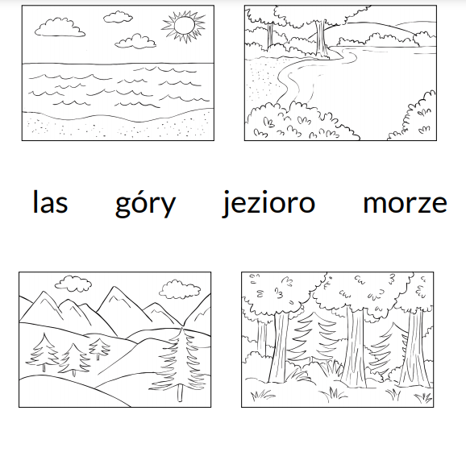

Dorysuj brakujące elementy.
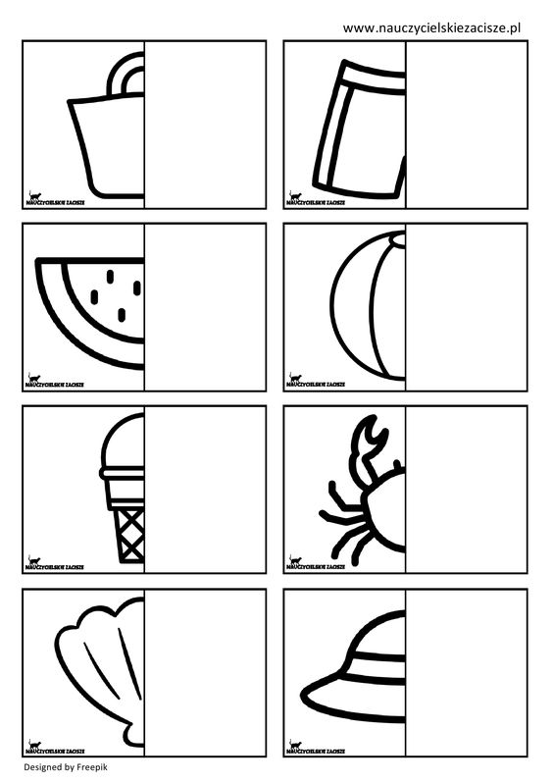

Pokoloruj według kodu
- ośmiornica
http://www.supercoloring.com/pl/node/398626
- statek
https://www.dropbox.com/s/jet3f5ybtho84xv/5-color%20by%20number-Ship.pdf?dl=0

Zamaluj litery potrzebne do napisania podanych wyrazów.
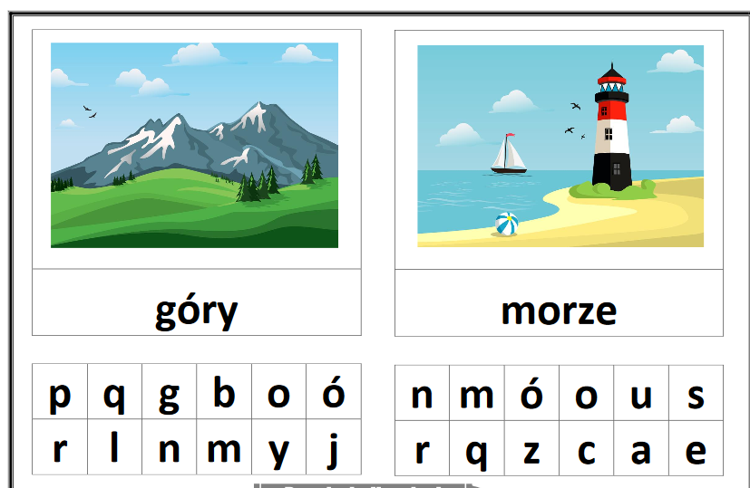
Letnie kolorowanki
https://www.e-kolorowanki.eu/kolorowanki-lato/
https://miastodzieci.pl/kolorowanki/k/lato-i-wakacje/
http://www.supercoloring.com/coloring-pages/nature-seasons/beach

